Положени· е
o проведении международного молодёжного конкурса художественных работ #МирЕАЭС,
посвящённого
Году мира и созидания в Республике Беларусь.
конкурс включён в План мероприятий Исполнительного комитета СНГ на 2023-2024 годы по реализации Стратегии международного молодёжного
сотрудничества государств-участников СНГ на 2021-2039 годы

конкурс включён в План мероприятий по реализации подпрограммы
«Молодёжная политика» на 2023 год Государственной про раммы
«Образование и молодёжная политика» на 2021 - 2025 гг. (Республика Беларусь)
1.Общие положения
  - Настоящее положение регламентирует порядок организации и проведения Международного молодёжного конкурса художественных работ
#МирЕАЭС (постановочная и репортажная фотография).

  - Конкурс проводится в соответствии с календарными планами мероприятий Социально-культурного общественного объединенщr «Наследие»; межгосударственного образовательного учреждения высшего образования
«Белорусско-Российский университет»; Республиканского общественного объединения «Белая Русь»; представительства Федерального агентства по делам Содружества Независимых Государств, соотечественников, проживающих за рубежом, и по международному гуманитарному сотрудничеству (Россотрудничество) в Республике Беларусь; Планом мероприятий Министерства образования Республики Беларусь по реализации подпрограммы «Молодёжная политика» на 2023 г. Государственной программы
«Образование и молодёжная политика» на 2021-2025 гг.; планом мероприятий Исполнительного комитета СНГ на 2023-2024 годы по реализации Стратегии международного молодёжного сотрудничества государств-участников СНГ на 2021-2030 годы.
  - Организаторы Конкурса: Социально-культурное общественное объединение «Наследие» (г. Могилёв), межгосударственное образовательное учреждение высшего образования «Белорусско-Российский университет», Республиканское общественное объединение «Белая Русь», представительство Россотрудничества в Республике Беларусь, учреждение культуры «Филиал Национального художественного музея Республики Беларусь "Музей В.К. Бялыницкого-Бирули"», при информационной поддержке главного управления идеологической работы и по делам молодёжи Могилёвского областного исполнительного комитета.
  - Цели и задачи Конкурса:
развитие художественного творчества, активной жизненной позиции и повышение интереса к созидательной силе искусства;
укрепление гражданской солидарности, мира и сотрудничества на основе осознания значимости межнационального и межрелигиозного сотрудничества в деле защиты и сохранения мира и развития общества и государства.
  - Творческие номинации Конкурса:
- герои сказок, былин и эпосов народов СНГ и ЕАЭС (постановочная фотография);
- мир, в котором я живу (репортажная фотография);
- в здоровом теле, здоровый дух (репортажная или постановочная фотография);
- легенды моего города (репортажная или постановочная фотография).
  - Принять участие в конкурсе могут молодые люди, проживающие в странах СНГ в возрасте от 14 до 22 лет включительно. Возрастные категории участников: I категория - 14-17 лет включительно, II категория - 18 - 22 года включительно.

будут
  - По результатам Конкурса будут отобраны работы, которые примут участие в последующих мероприятиях и выставках. Авторы работ, допущенных к участию в конкурсе, получат электронный диплом участника Конкурса. Авторы лучших работ по решению жюри получают дипломы первой, второй, третьей степеней, а также памятные и ценные подарки от организаторов Конкурса.
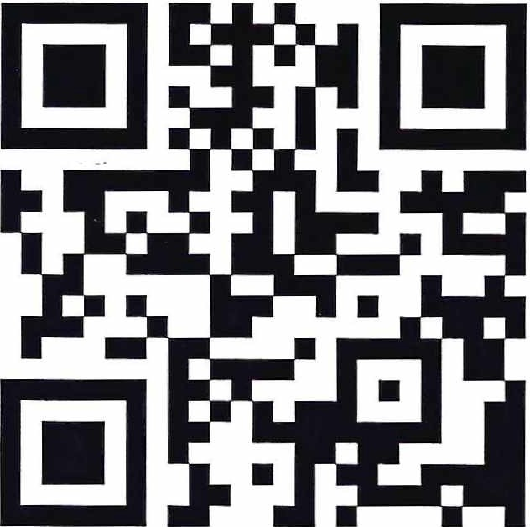
1.7 Конкурс проходит на базе официальной группы в · социальной сети
«ВКОНТАКТЕ» https://vk.com/МirEAC , где освещаться различные этапы конкурса, включая зрительское

голосование.
  - В случае возникновения вопросов, следует обращаться по телефону
+375-29-8410033 (Viber/WhatsApp/Telegram) Виталий Викторович Артёмчик.

    - Требования к работам
  - В Конкурсе могут принять участие молодые люди в возрасте от 14 до 22 лет включительно.
  - К участию в Конкурсе допускаются электронные оригиналы авторских ·фоторабот в формате JPEG. Размер изображения - не менее 2500 пикселей по его длинной стороне. Для снимков, сделанных на мобильный телефон (смартфон), размер изображения - не менее 1ООО и не более 5700 пикселей по его длинной стороне. Масштабирование снимка в сторону увеличения не допускается. Желательно, чтобы файл изображения содержал профиль рабочего пространства для соблюдения правильной цветопередачи.
  - Один автор (фотограф) может представить на Конкурс не более одной работы в каждой номинации (диптих и триптих считаются одной работой).
  - Все конкурсные работы должны соответствовать заявленной теме и целям Конкурса. В правом нижнем углу конкурсной работы должна содержаться информация об авторе:
«НАЗВАНИЕ КОНКУРСНОЙ РАБОТЫ»
Имя Отчество фамилия Организация (если есть)
Населённый пункт проживания автора СТРАНА

2.5... Конкурсные работы не рецензируются и не возвращаются. Ответственность за несоблюдение авторства присылаемых работ несут участники Конкурса, представившие данную работу. Организаторы Конкурса не несут ответственности за нарушение участниками авторских прав третьих лиц. К участию в Конкурсе не допускаются работы, которые не соответствуют

тематике Конкурса, выполнены неаккуратно и не содержат информации об авторе.
    - Порядок и сроки проведения Конкурса
  - Творческие работы и заявка участника (Приложение 1) согласно приложению, присылаются ссылкой для скачивания в электронном виде до
20 мая 2023 г. сообщением (вкладка в правом верхнем углу) в группе https://vk.com/МirEAC
Заявка является документом, необходимым для включения работ в конкурсные мероприятия.
Фотоработы, предоставленные без заявки, несоответствующие целям и задачам Конкурса, законодательству Республики Беларусь, имеющие низкий уровень технического исполнения, по решению оргкомитета Конкурса не допускаются к участию в Конкурсе.
  - Этапы организации и проведения Конкурса:
- этап (до 15.04.2023)-размещение положения о проведении Конкурса на официальных информационных ресурсах учредителей Конкурса, рассылка положения потенциальным участникам;
- этап (до 20.05.2023)- приём работ на Конкурс;
- этап (22.05.2023 - 01.06.2023) - работа жюри конкурса, зрительское голосование, объявление результатов конкурса;
- этап (26.06.2023 - 30.06.2023) - проведение финальных мероприятий Конкурса, награждение победителей и призёров.

    - Подведение итогов Конкурса и критерии оценки конкурсных работ
      - Для оценки работ оргкомитет Конкурса формирует жюри, в состав которого входят представители оргкомитета и приглашённые эксперты. Жюри оценивает конкурсные работы и определяет победителей.
  - , Критерии оценки:
глубина отражения темы, выразительность и целостность композиционного решения;
    - связь и соответствие идеи, содержания и формы;
    - оригинальность идеи.

    - Авторские права
  - Присылая свою работу на Конкурс, автор предоставляет право оргкомитету Конкурса на использование представленных работ с указанием авторства в целях популяризации идей Конкурса в обществе (выставки работ, размещение в сети интернет, публикации в СМИ, презентация на конференциях, форумах и т.д.).
  - Участники Конкурса по факту участия дают свое согласие на обработку своих персональных данных, размещённых в Заявке участника (фамилия, имя, отчество, адреса электронной почты и иных персональных данных, сообщенных участником Конкурса).

    - Финансирование Конкурса
  - Социально-культурное общественное объединение «Наследие» осуществляет регистрацию участников Конкурса, информирует авторов конкурсных работ, прошедших пред арительный отбор об участии в конкурсе посредством сообщения в социальной сети ВК, поддерживает связь между организаторами и участниками Конкурса, организует работу жюри.
  - Представительство Россотрудничества в Республике Беларусь организует информационную поддержку Конкурса в странах СI-П"', организует награждение победителей Конкурса на финальных мероприятиях конкурса в представительствах Россотрудничества в странах СI-П"' в онлайн-режиме, предоставляет памятные подарки для награждения победителей и призёров конкурса по всем номинациям в двух возрастных категориях, оказывает содействие по привлечению деятелей искусств к участию в финальных мероприятиях Конкурса, организует онлайн-общение победителей конкурса в странах СI-П"' во время проведения финальных мероприятий.
  - Белорусско-Российский университет предоставляет помещения и технические средства для проведения финальных мероприятий Конкурса, осуществляет разработку электронных макетов сертификатов участников Конкурса, печать дипломов победителей Конкурса и их рассылку участникам, которые не смогли присутствовать на награждении в Республике Беларусь. Предоставляет подарки авторским коллективам конкурсных работ, получившим дипломы первой степени по всем номинациям и возрастны категориям, награждаемым ходе финальных мероприятий, проводимых в Республике Беларусь, организует проживание участников финальных мероприятий в Республике Беларусь.
  - Республиканское общественное объединение «Белая Русь» оказывает информационную поддержку мероприятиям конкурса в Республике Беларусь, привлекает молодежную аудиторию для участия в Конкурсе, предоставляет подарки авторским коллективам конкурсных работ, получившим дипломы первой степени во всех номинациях Конкурса по всем возрастным категориям, награждаемым в ходе финальных мероприятий, проводимых в Республике Беларусь.
  - Министерство образования Республики Беларусь в соответствии с приказом от 3.01.2023 №1 в соответствии с Планом мероприятий по реализации подпрограммы 1О «Молодёжная политика» на 2023 г. Государственной программы «Образование и молодёжная политика» на 2021 - 2025 гг. финансирует организацию питания участников на финальных мероприятиях, проводимых в Республике Беларусь, автобусную перевозку участников согласно программе мероприятий в Республике Беларусь (в объёме предварительно
. согласованной сметы в утверждённых размерах).
  - УК «Филиал Национального художественного музея Республики Беларусь "Музей В.К. Бялыницкого-Бирули"» участвует в экспертизе конкурсных работ и работе жюри, предоставляет помещение и экспертов для проведения финальных мероприятий.

  - Организаторы Конкурса осуществляют информационную поддержку мероприятий конкурса, участвуют в организации и проведении финальных мероприятий, формируют жюри Конкурса, оставляют за собой право учреждать специальные номинации, определять в них победителя и награждать специально предоставленными подарками на мероприятиях Международного молодёж ого конкурса социального кино и социальной рекламы «Мотивация - Евразия».

Приложение 1
Образец конкурсной заявки

Заявка участника международного молодёжного конкурса художественных работ #МирЕАЭС, посвящённого Году мира и созидания в
Респу1блике Беларусь
Название конкурсной
работы
Конкурсная номинация | - герои сказок, былин и эпосов народов СНГ и ЕАЭС (постановочная фотография);  - мир, в котором я живу (репортажная фотография);  - в здоровом теле, здоровый дух (репортажная или постановочная фотография);  - легенды моего города (репортажная или  постановочная фотография).
Возрастная категория | - категория - 14-17 лет включительно,  - категория - 18-22 года включительно.
Автор (фамилия, имя,
отчество,количество полных лет)
Фамилия, имя,
отчество, должность
руководителя творческого коллектива
Учебное заведение /
организация / студия
Адрес учебного
заведения / организации
/ автора / авторского коллектива (включая индекс и электронный адрес)
.e- mail
Мобильный телефон
руководителя творческого коллектива / автора для связи (с
указанием мессенджера)
Дата заполнения заявки
Подпись руководителя
творческого коллектива

